Le « monde de la vie » selon Husserl

Introduction
problèmes spécifiques
Problématique : En quoi le « monde de la vie » est-il premier ?
thèse : Le « monde de la vie » (Lebenswelt), selon Husserl, désigne le rapport au monde tel qu’il se donne authentiquement par opposition au monde exact construit par les sciences modernes de la nature. Il fonde ce dernier parce qu’il est celui des évidences vécues, seule façon de parvenir à des donations absolues.

1. La vie comme réponse à la crise européenne.
1.1. Un contexte de crise morale
Texte 1
1.2. La science ne parvient pas à des fondements absolus
Quelles sont les limites de la science moderne dans sa quête de vérité ?
Texte 2
1.3. La critique de la rationalité scientifique moderne ou comment la mathématique peut empêcher de dégager des intentionnalités spécifiques.
Texte 4

2. L’exemple du fondement du mouvement en physique ou « La terre ne se meut pas »
A quoi doit ressembler la science recherchée ?
Texte 5
Texte 6

3. L’exemple de l’analyse de la chair, comme fondement d’une science du corps
Texte 7

Conclusions
Le « monde de la vie », c’est un autre rapport aux phénomènes
Non pas un autre monde, mais une autre manière d’aller vers le monde, qui détrône l’idée d’un territoire objectif que la science décrirait une fois pour toute

Texte 1
Ressaisissons la pensée fondamentale de notre développement : la « crise de l’existence européenne » dont on parle tant aujourd’hui, et qui s’atteste dans des symptômes innombrables de désagrégation de la vie, n’est pas un destin obscur, une fatalité impénétrable ; bien au contraire, on peut la comprendre et la percer à jour à partir de l’arrière-fond de la découverte philosophique de la téléologie de l’histoire européenne. La présupposition de cette compréhension réside cependant dans la saisie préalable du phénomène « Europe » dans son noyau central d’essence. Pour pouvoir concevoir l’énigme de la « crise » présente, il faudrait élaborer le concept d’Europe en tant que téléologie historique des buts infinis de la raison ; il faudrait montrer comment le « monde » européen est né des idées de la raison, c’est-à-dire de l’esprit de la philosophie. La « crise » pourrait alors être interprétée comme l’échec apparent du rationalisme. Le motif de l’insuccès d’une culture rationnelle réside cependant, comme nous le disions, non dans l’essence du rationalisme lui-même, mais uniquement dans son extériorisation, dans son engloutissement dans le « naturalisme » et « l’objectivisme ». La crise de l’existence européenne n’a que deux issues : soit la décadence de l’Europe devenant étrangère à son propre sens vital et rationnel, la chute dans l’hostilité à l’esprit et dans la barbarie ; soit la renaissance de l’Europe à partir de l’esprit de la philosophie, grâce à un héroïsme de la raison qui surmonte définitivement le naturalisme. Le plus grand danger pour l’Europe est la lassitude. Luttons avec tout notre zèle contre ce danger des dangers, en bons Européens que n’effraye pas même un combat infini et, de l’embrasement anéantissant de l’incroyance, du feu se consumant du désespoir devant la mission humanitaire de l’Occident, des cendres de la grande lassitude, le phénix d’une intériorité de vie et d’une spiritualité nouvelles ressuscitera, gage d’un avenir humain grand et lointain : car seul l’esprit est immortel.
HUSSERL, La crise de l’humanité européenne et la philosophie

Texte 2

La vie quotidienne, pour ses fins relatives et variables, peut se contenter d'évidences et de vérités relatives. La science, elle, veut des vérités valables une fois pour toutes et pour tous; définitives; et, partant, des vérifications renouvelées et ultimes. Si, en fait, comme elle-même doit finir par s'en convaincre, la science ne réussit pas à édifier un système de vérités "absolues", si elle doit sans arrêt modifier les valeurs "acquises", elle obéit pourtant à l'idée de vérité absolue, de vérité scientifique, et elle tend par là même à un horizon infini d'approximations qui convergent toutes vers cette idée. A l'aide de ces approximations, elle croit pouvoir dépasser la connaissance naïve, et aussi se dépasser infiniment elle-même. Elle croit le pouvoir aussi par la fin qu'elle se pose, à savoir l'universalité systématique de la connaissance. (…) Par conséquent, du point de vue de l’intention finale, l’idée de science implique un ordre de connaissance antérieur en soi (…).
Husserl, Méditations cartésiennes, §5

Texte 3
Toute pensée scientifique et toute problématique philosophique comportent des évidences préalables : que le monde est, qu’il est toujours « d’avance » là, que toute correction d’une visée, que ce soit une visée d’expérience ou toute autre sorte de visée, présuppose déjà le monde dans son être, je veux dire comme horizon de tout ce qui vaut-comme-étant indubitablement, ce qui implique un certain stock de choses connues et de certitudes soustraites au doute, avec lesquelles était éventuellement entrée en contradiction ce qui s’est vu ôter sa valeur et réduire au néant. La science objective elle aussi ne se pose ses questions que sur le terrain de ce monde-qui-est préalable, à partir du vivre-préscientifique. Elle présuppose son être, comme toute praxis, mais le but qu’elle se propose est de transformer le savoir pré-scientifique, imparfait dans son ampleur et dans sa solidité, en un savoir parfait – en suivant, il est vrai, une Idée-Corrélative située à l’infini, celle d’un monde dont l’être soit fermement déterminé et des vérités idéalement scientifiques, « vérités en soi ». Réaliser ce but en parcourant systématiquement les degrés de la perfection, dans une méthode qui rende possible un progrès constant, telle est la tâche. Il existe pour l’homme dans son monde ambiant toutes sortes de praxis, et parmi elles il existe cette pratique unique en son genre, historiquement tardive : la praxis théorétique. Elle a, comme tout métier, ses propres méthodes, elle est l’art des théories, de la découverte et de la mise en sûreté de vérités d’un sens nouveau , le sens idéal, étranger au vivre pré-scientifique, qui est celui d’une certaine « validité ultime », validité totale. En disant cela nous venons encore d’ajouter à cet étalage d’ « évidences » qu’on nous reproche, mais cette fois pour faire clairement voir que toutes ces validités-préalables, bref ces présuppositions du philosophe font surgir des questions ontologiques d’une dimension nouvelle, mais bientôt extrêmement énigmatique. Ce sont précisément des questions qui concernent le monde évident dans son être, le monde toujours donné d’avance dans l’intuition ; mais ce ne sont pas les questions de ce métier, de cette praxis, de cette τέχνη qui s’apelle « science objective », ce ne sont pas les questions de cet art de fonder et d’étendre l’empire des vérités scientifiques au sens objectif, portant sur ce monde ambiant, ce sont des questions qui demandent comment chaque fois l’objet, le vrai pré-scientifique, puis scientifique, se tient dans un certain rapport avec tout cet élément subjectif qui s’exprime toujours dans les évidences préalables.
HUSSERL, La crise des sciences européennes et la phénoménologie transcendantale, §28

Texte 4
La science manipule les choses et renonce à les habiter. Elle s'en donne des modèles internes et, opérant sur ces indices ou variables les transformations permises par leur définition, ne se confronte que de loin en loin avec le monde actuel. Elle est, elle a toujours été, cette pensée admirablement active, ingénieuse, désinvolte, ce parti pris de traiter tout être comme « objet en général », c'est-à-dire a la fois comme s'il ne nous était rien et se trouvait cependant prédestiné à nos artifices. (…) Dire que le monde est par définition nominale l'objet X de nos opérations, c'est porter à l'absolu la situation de connaissance du savant, comme si tout ce qui fut ou est n'avait jamais été que pour entrer au laboratoire. La pensée « opératoire » devient une sorte d'artificialisme absolu, comme on voit dans l'idéologie cybernétique, où les créations humaines sont dérivées d'un processus naturel d'information, mais lui-même conçu sur le modèle des machines humaines. Si ce genre de pensée prend en charge l'homme et l'histoire, et si, feignant d'ignorer ce que nous en savons par contact et par position, elle entreprend de les construire à partir de quelques indices abstraits, comme l'ont fait aux États-Unis une psychanalyse et un culturalisme décadents, puisque l'homme devient vraiment le manipulandum qu'il pense être, on entre dans un régime de culture où il n'y a plus ni vrai ni faux touchant l'homme et l'histoire, dans un sommeil ou un cauchemar dont rien ne saurait le réveiller. Il faut que la pensée de science - pensée de survol, pensée de l'objet en général - se replace dans un « il y a » préalable, dans le site, sur le sol du monde sensible et du monde ouvré tels qu'ils sont dans notre vie, pour notre corps, non pas ce corps possible dont il est loisible de soutenir qu'il est une machine à information, mais ce corps actuel que j'appelle mien, la sentinelle qui se tient silencieusement sous mes paroles et sous mes actes. Il faut qu'avec mon corps se réveillent les corps associés, les « autres », qui ne sont pas mes congénères, comme dit la zoologie, mais qui me hantent, que je hante, avec qui je hante un seul Être actuel, présent, comme jamais animal n'a hanté ceux de son espèce, son territoire ou son milieu. Dans cette historicité primordiale, la pensée allègre et improvisatrice de la science apprendra à s'appesantir sur les choses mêmes et sur soi-même, redeviendra philosophie... Or l'art et notamment la peinture puisent à cette nappe de sens brut dont l'activisme ne veut rien savoir. Ils sont même seuls à le faire en toute innocence. À l'écrivain, au philosophe, on demande conseil ou avis, on n'admet pas qu'ils tiennent le monde en suspens, on veut qu'ils prennent position, ils ne peuvent décliner les responsabilités de l'homme parlant.
M Merleau-Ponty, L’œil et l’esprit, I

Texte 5
Husserl, La terre ne se meut pas

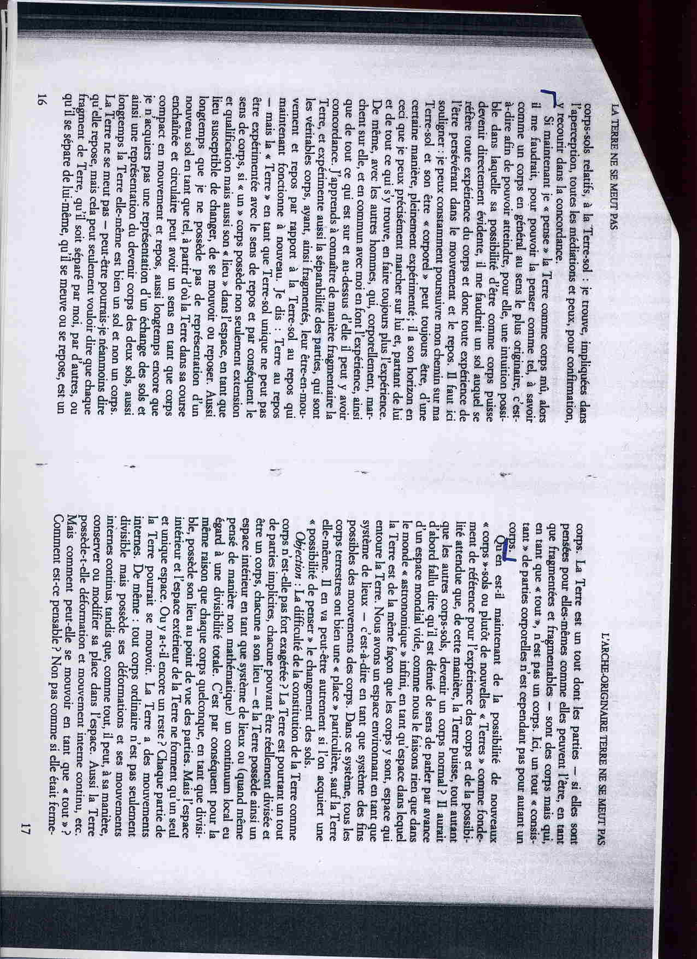

Texte 6
Nous coperniciens, nous hommes des temps modernes, nous disons : « La Terre n’est pas « la nature entière », elle est une des étoiles de l’espace infini du monde ». La Terre est un corps de forme sphérique qui, certes, n’est pas intégralement perceptible d’un coup et d’un seul, mais dans une synthèse primordiale en tant qu’unité d’expériences individuelles, nouées les unes aux autres. Mais ce n’en est pas moins un corps ! Encore qu’il soit pour nous le sol d’expérience de tous les corps dans la genèse empirique de notre représentation du monde. Ce « sol » n’est pas d’abord expérimenté comme corps, il devient corps-sol à un niveau supérieur de constitution du monde à partir de l’expérience et cela annule sa forme originaire de sol. Il devient le corps total, le support de tous les corps jusqu’à présent pleinement (normalement) expérimentables partout de manière empirique suffisante, sur le mode dont ils sont expérimentés tant que les étoiles ne sont pas encore comptées parmi les corps. Mais maintenant la Terre est le grand bloc sur lequel ils sont et à partir duquel, pour nous, peuvent toujours ou auraient toujours pu devenir de plus petits corps et ce par fragmentation ou destruction. Si la Terre en tant que corps a acquis une validité constitutive – et que, par ailleurs, les étoiles sont appréhendées comme des corps apparaissants dans des apparences lointaines sans être intégralement accessibles, alors cela concerne les représentations du mouvement et du repos qui doivent leur être attribuées. C’est sur la Terre, à même la Terre, à partir d’elle et en s’en éloignant, que le mouvement a lieu. La Terre elle-même, dans la forme originaire de représentation, ne se meut ni n’est en repos, c’est d’abord par rapport à elle que mouvement et repos prennent sens. Ce n’est qu’ensuite que la Terre se « meut » ou repose, et il en va tout à fait de même pour les astres et la Terre en tant que l’un d’entre eux. HUSSERL, La Terre ne se meut pas
Husserl, Ibid.

Texte 7
Husserl, La terre ne se meut pas

